Региональное отделение
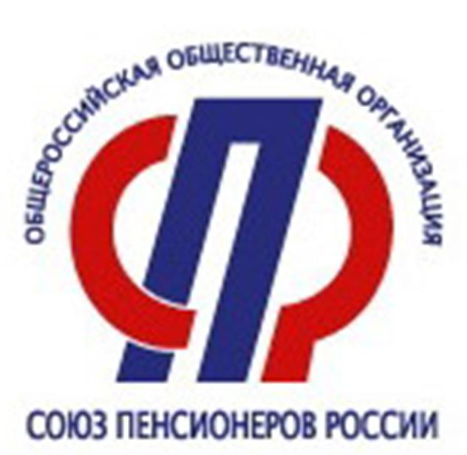
Союза пенсионеров России по Орловской области
Телефон: (486-2) 47-16-22.
Пресс-релиз

В Орле состоялся V областной фестиваль ветеранских творческих коллективов

«Нашей Родины Первый Победный Салют!» - под таким названием прошел V-й областной фестиваль ветеранских творческих коллективов, посвящённый 75-летию освобождения города Орла и Орловской области от немецко-фашистских захватчиков.

Двухдневный смотр талантов людей «золотого возраста» состоялся 26-27 апреля в зале Среднерусского института управления – филиала Российской академии народного хозяйства и государственной службы при Президенте Российской Федерации. В фестивале приняли участие 687 человек. 37 любительских творческих коллективов из районов и городов Орловской области состязались в течение двух дней. Для участников фестиваля - это не просто способ художественного самовыражения, но и форма общения людей старшего поколения. Из года в год число участников растет. Если на первом областном фестивале выступали всего девять ветеранских коллективов, то на пятом уже – 37. В пяти проведенных фестивалях приняли участие более двух тысяч участников художественной самодеятельности.
В этом юбилейном фестивале были представлены хоры ветеранов, вокальные ансамбли, отдельные исполнители из 20 районов и городов Орловщины, многие из которых работают на сцене уже более 30 лет. Часть коллективов уже принимала участие в предыдущих фестивалях. Впервые на фестивале в этом году выступили участники художественной самодеятельности из Сосковского, Новосильского, Должанского районов и из г. Орла.
Возраст участников от 50 лет и старше. Многим участникам коллективов далеко за 80 лет. Так, например, Колычева Мария Дмитриевна, 1930 года рождения (хор ветеранов войны и труда «Центр молодежи «Лидер», г.Ливны), Алёхина Раиса Михайловна (хор ветеранов труда «Поющие сердца», г. Орел), отметила недавно свое 85-летие.
Фестиваль открыла Тамара Дмитриевна Казакова – председатель профсоюза работников культуры Орловской области, председатель оргкомитета фестиваля. С приветственным словом в первый день фестиваля к участникам обратились председатель Регионального Отделения Союза Пенсионеров России - Иван Яковлевич Мосякин, управляющий Отделением Пенсионного фонда Российской Федерации по Орловской области - Николай Михайлович Баранчиков, председатель областной организации ветеранов (пенсионеров) войны, труда, Вооруженных Сил и правоохранительных органов - Кутузов Николай Максимович, председатель Орловской областной общественной организации ветеранов культуры и архивного дела - Валентина Васильевна Заботкина.
Во второй день фестиваля участников и гостей мероприятия поприветствовал глава региона Андрей Евгеньевич Клычков.
- Фестиваль ветеранских творческих коллективов «Нашей Родины Первый Победный Салют!» - это яркое выражение любви к Отечеству. Я уверен, у Орловщины большое будущее. Вместе с вами нам это будущее творить, - отметил он, поблагодарив участников мероприятия за их ответственный труд, творчество, патриотизм и вклад в воспитание подрастающего поколения.
Программы выступлений пронизаны духом высочайшего патриотизма к Родине и были интересны по содержанию. Ни одно выступление участников фестиваля не проходило без бурных оваций зрителей.
По итогам фестиваля высокое звание Лауреата фестиваля получили 15 коллективов – хоры и большие вокальные группы. 27 коллективов стали дипломантами первой, второй и третьей степеней.
Кроме того, Лауреатами фестиваля стали 12 исполнителей – трио, солисты, дуэты, квартеты, вокальные ансамбли. 39 участников награждены дипломами различных степеней. 42 участника были отмечены почетными грамотами оргкомитета фестиваля за авторские произведения.
Все руководители творческих коллективов награждены благодарностями оргкомитета фестиваля.

